
INFORME TÉCNICO DE FISCALIZACIÓN AMBIENTAL

Requerimiento de ingreso al SEIA

TRANSPORTES E INVERSIONES SCHIAPPACASSE – CAMINO BERNARDO O´HIGGINS 22750 PUDAHUEL

DFZ-2019-2088-XIII-SRCA

NOVIEMBRE 2019

 | Nombre | Firma
Aprobado | María Isabel Mallea
Elaborado | Josefina Cabezas Alvarez

Contenido
Contenido 2
1 RESUMEN 3
2 IDENTIFICACIÓN DE LA UNIDAD FISCALIZABLE 4
2.1 Antecedentes Generales 4
2.2 Ubicación y Layout 4
3 ANTECEDENTES DE LA ACTIVIDAD DE FISCALIZACIÓN 5
3.1 Motivo de la Actividad de Fiscalización 5
3.2 Materia Específica Objeto de la Fiscalización Ambiental 5
3.3 Aspectos relativos a la ejecución de la Inspección Ambiental 6
3.3.1 Día de la inspección 6
3.3.2 Esquema de recorrido 6
3.3.3 Detalle del recorrido de la inspección 7
3.4 Revisión documental 7
3.4.1 Documentos revisados 7
4 HECHOS CONSTATADOS RESPECTO A LA HIPÓTESIS DE ELUSIÓN AL SEIA 8
5 CONCLUSIONES 12
6 ANEXOS 13

RESUMEN

El presente documento da cuenta de los resultados de las actividades de fiscalización ambiental realizadas por la Superintendencia del Medio Ambiente, el día 3 de junio de 2019, a la unidad fiscalizable “Transportes e Inversiones Schiappacasse - Bernardo O´Higgins 22750 Pudahuel” del titular Transportes e Inversiones Schiappacasse Ltda., localizada en Camino Bernardo O’Higgins 23.860, Comuna de Pudahuel, Provincia de Santiago, Región Metropolitana, específicamente es la Parcela 65, Lote 2a. El motivo de esta actividad correspondió a una denuncia que expone que la instalación señalada, y otras ubicadas en la comuna de Pudahuel, se encuentran en fase de operación sin haber ingresado al Sistema de Evaluación de Impacto Ambiental, debiendo haberlo hecho por sus características como terminal de camiones. Con los antecedentes mencionados se originó la Solicitud de Actividad de Fiscalización Ambiental SAFA N°434-2019 (Anexo 1).

El proyecto fiscalizado comprende un total de 16,3 ha y consiste en un centro de almacenamiento de vehículos nuevos, medianos y livianos, y transporte de ellos. En el lugar también se realiza la reparación y mantención de camiones y ramplas, contando con zonas de estacionamiento para ellos, y un área de transferencia de carga. De acuerdo con el registro de inventario entregado, se almacenan vehículos en cantidades que rondan el orden de los 2.500.

El día de la inspección se constató en el lugar la presencia de 30 camiones y 45 ramplas pertenecientes a la empresa Transportes e Inversiones Schiappacasse Ltda., y 6 camiones de empresas externas. De acuerdo a la descripción del proyecto, según los documentos entregados por el titular, la empresa realiza la distribución de los vehículos en la Región Metropolitana con 55 camiones. Actualmente no cuentan con una Resolución de Calificación Ambiental que autorice a efectuar dichas labores, lo que configuraría una elusión al Sistema de Evaluación de Impacto Ambiental.

De acuerdo con lo expuesto, la Unidad Fiscalizable “Transportes e Inversiones Schiappacasse - Bernardo O´Higgins 22750 Pudahuel”, de la empresa Transportes e Inversiones Schiappacasse Ltda. debería someterse al Sistema de Evaluación de Impacto Ambiental (SEIA), por la posible configuración de la tipología de ingreso al SEIA establecida en el Artículo 10° letra e) Ley 19.300, de Bases Generales del Medio Ambiente, en relación al literal e.3 del Artículo 3° del D.S. N° 40/12 del Ministerio del Medio Ambiente, Reglamento del Sistema de Evaluación de Impacto Ambiental. El literal señalado indica que deberán someterse al SEIA, terminales de camiones, entendiéndose estos como “aquellos recintos que se destinen para el estacionamiento de camiones, que cuenten con infraestructura de almacenaje y transferencia de carga y cuya capacidad sea igual o superior a cincuenta (50) sitios para el estacionamiento de vehículos medianos y/o pesados”.

IDENTIFICACIÓN DE LA UNIDAD FISCALIZABLE

Antecedentes Generales

Identificación de la Unidad Fiscalizable:  Transportes e Inversiones Schiappacasse - Bernardo O´Higgins 22750 Pudahuel | Estado operacional de la Unidad Fiscalizable:  En operación
Región: Metropolitana | Ubicación específica de la unidad fiscalizable:  Camino Bernardo O’Higgins 23.860, Comuna de Pudahuel, Provincia de Santiago
Provincia: Santiago
Comuna: Pudahuel
Titular de la unidad fiscalizable: Transportes e Inversiones Schiappacasse Ltda. | RUT o RUN: 76.796.890-6
Domicilio titular: Camino Bernardo O’Higgins 22.750, Pudahuel | Correo electrónico: purrutia@tssch.com
 | Teléfono: +56229751200
Identificación del representante legal: Roberto Gerardo Schiappacasse Madariaga | RUT o RUN: 7.382.513-K
Domicilio representante legal: Avenida Grecia 1185, Ñuñoa | Correo electrónico: roberto@tssch.com
Domicilio representante legal: Avenida Grecia 1185, Ñuñoa | Teléfono: +56998631016

Ubicación y Layout

Figura 1. Mapa de contexto (Fuente: Google Earth, 2019)  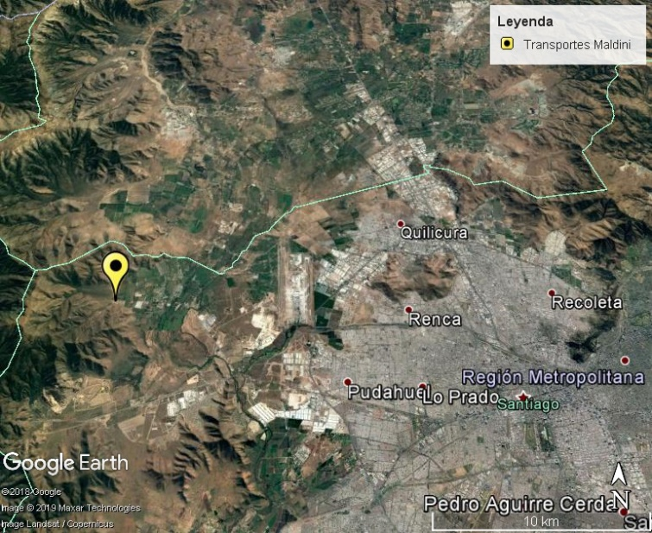 | Figura 2. Mapa de ubicación del proyecto (Fuente: Google Earth, 2019)  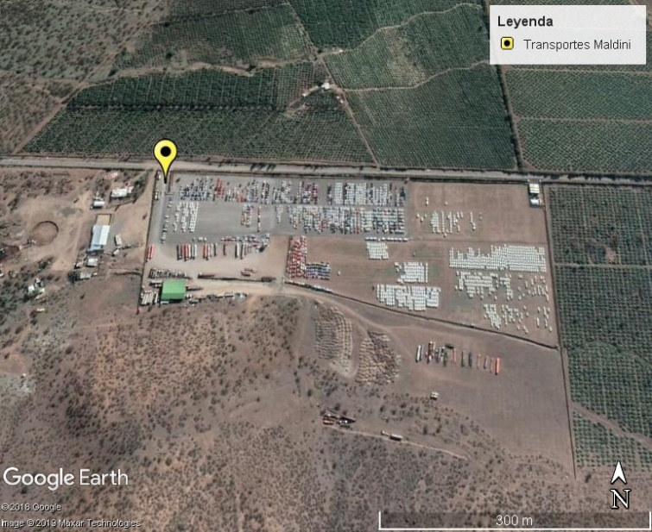
Coordenadas UTM de referencia
Datum: WGS84 | Huso: 19s | UTM N: 6.302.795 m | UTM E: 323.314 m
Ruta de acceso: Al lugar se accede a través de la Ruta 68, tomando a la derecha la salida a Camino a Noviciado, luego se toma a la izquierda Camino Bernardo O’Higgins hasta llegar a Transportes Maldini.

ANTECEDENTES DE LA ACTIVIDAD DE FISCALIZACIÓN

Motivo de la Actividad de Fiscalización

Motivo |  | Descripción
 | Programada | Según Resolución SMA N°1637/2018 que fija Programa y Subprogramas de Fiscalización Ambiental de Resoluciones de Calificación Ambiental para el año 2019.
X | No programada | X | Denuncia
X | No programada |  | Autodenuncia
X | No programada |  | De Oficio
X | No programada |  | Otro
X | No programada | Detalles: La actividad se originó para atender los antecedentes expuestos en el Formulario de Denuncias ingresado el 28 de mayo de 2018 por doña Gisela Vila Ruz, Concejal de la Ilustre Municipalidad de Pudahuel, que identificó como posible infractor, entre otros varios, a Transportes Maldini Ltda., domiciliado en Camino Bernardo O’Higgins 23.860, Pudahuel, y la instalación asociada a dicha dirección. Según lo expuesto, dicho titular, y los otros nombrados en el Formulario, se encontrarían infringiendo el Artículo 3° del Reglamento del Sistema de Evaluación de Impacto Ambiental.  De acuerdo con los antecedentes expuestos en la denuncia;  “En octubre de 2014 la empresa Transportes Maldini Ltda. ingresó al SEIA la DIA de un proyecto bajo la figura de ‘terminal de camiones’ denominado ‘Terminal de camiones, Transportes Maldini Ltda’. El proyecto se localiza a 1 km al poniente del patio de la empresa Schiappacasse, específicamente en Camino Bernardo O’Higgins 23.860. En noviembre de 2014 el titular desistió de seguir tramitando la DIA porque entre otros reparos, la Seremi Minvu señaló que era una actividad no admitida en el área ISAM-1. Sin embargo, el proyecto de todas formas se construyó y está en funcionamiento desde principios de 2015. La siguiente figura muestra el estado actual del proyecto”.  En relación con la Instalación, la denunciante incluyó lo siguiente:  - “Vista aérea terminal de camiones Transportes Maldini: Camino Bernardo O’Higgins 23.860, a 1 km al poniente del patio de la empresa Schiappacasse”.  Según se informó a la denunciante, mediante el Ord. N° 1403 del 4 de junio de 2018, la denuncia fue “registrada en nuestro sistema con el ID 229-XIII-2018 y su contenido se analizará conforme a las competencias de esta Superintendencia del Medioambiente, en cuanto a si la materia denunciada cumple la tipología de ingreso del literal e.3 del D.S. 40/12 del Ministerio del Medio Ambiente, Reglamento del Sistema de Evaluación de Impacto Ambiental”.  Con fecha 30 de mayo de 2019, se genera la Solicitud de Actividad de Fiscalización Ambiental N°434-2019 (Anexo 1), donde se solicita la ejecución de una inspección ambiental a las instalaciones de la empresa Transportes Maldini Ltda.

Materia Específica Objeto de la Fiscalización Ambiental

- Hipótesis de elusión al SEIA.

Aspectos relativos a la ejecución de la Inspección Ambiental

Día de la inspección

Fecha de realización:  03-06-2019 | Hora de inicio:  10:05 |  | Hora de finalización:  12:50
Fiscalizador encargado de la actividad:  Esteban Dattwyler Cancino |  |  | Órgano:  SMA
Fiscalizadores participantes:  - |  |  | Órgano:  -
Existió oposición al ingreso: No |  | Existió auxilio de fuerza pública: No
Existió colaboración por parte de los fiscalizados: Si |  | Existió trato respetuoso y deferente: Si
Entrega de antecedentes solicitados: Si* |  | Entrega de acta: Si (Anexo 2)
Observaciones: *Los antecedentes solicitados fueron remitidos en formato digital a la Oficina de Partes de la SMA el 21 de junio de 2019 (Anexo 3).
Durante la inspección se informó que la Unidad Fiscalizable no opera como Transportes Maldini Ltda., sino que pertenece a Transportes e Inversiones Schiappacasse Ltda.

Esquema de recorrido

Figura 3. Estaciones recorridas en la inspección ambiental (Fuente: Google Earth, 2019)

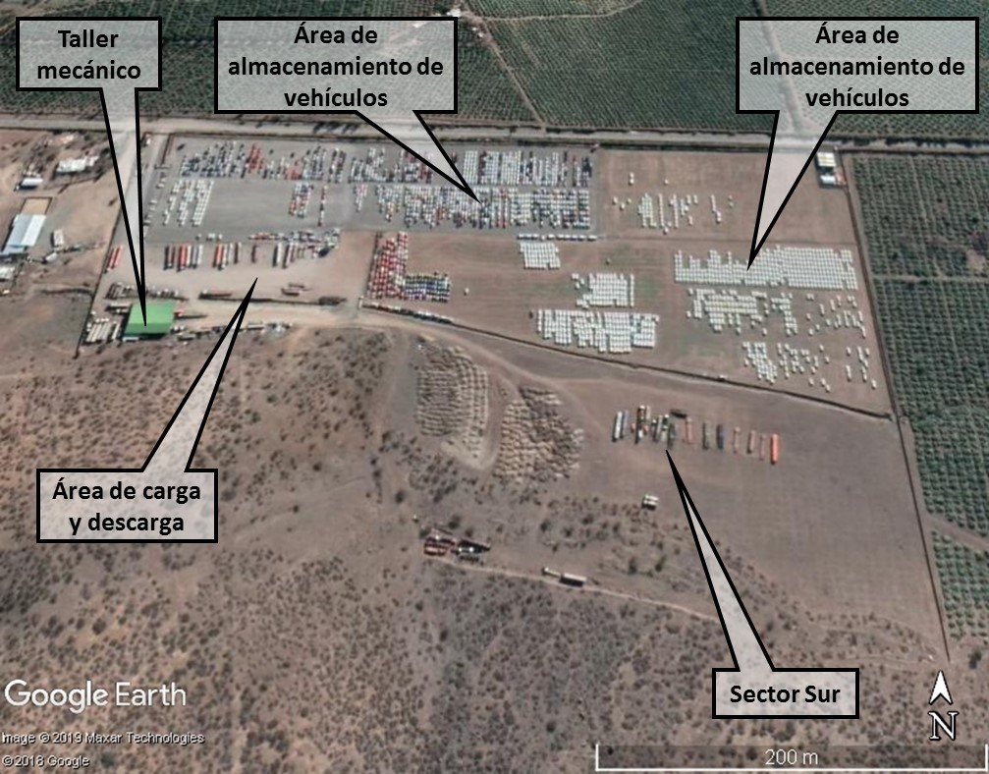

Detalle del recorrido de la inspección

N° de estación | Nombre del sector | Descripción estación
1 | Taller mecánico | En él se realiza sólo reparación de camiones de transporte y ramplas, se constató que se realiza el almacenamiento de insumos en los containers que conforman la estructura. En este sector se encuentran camiones estacionados a la espera de su reparación.
2 | Área de carga y descarga | Sector de carguío de los vehículos almacenados en camiones para su despacho a concesionarios y de descarga de vehículos que llegan desde la unidad “Noviciado 1” de Transportes Schiappacasse. En este sector se observó un acopio de neumáticos de camión en desuso.
3 | Área de almacenamiento de vehículos | Sector en el cual se almacenan temporalmente vehículos menores y medianos para su posterior distribución a concesionarios.
4 | Sector Sur | Área en el que se realizó la habilitación de terreno, pero se utiliza para estacionar ramplas y containers; también se observó el acopio de tierra.

Revisión documental

Documentos revisados

N° | Documento revisado | Plazo de entrega | Fecha entrega respuesta | Observaciones
1 | Cronograma donde se incluya el inicio de las operaciones, ampliaciones y modificaciones (contractuales y operaciones) | 24-06-2019 | 21-06-2019 | -
2 | Layout de las instalaciones | 24-06-2019 | 21-06-2019 | -
3 | Control de inventario de vehículos aparcados al interior, de la última semana | 24-06-2019 | 21-06-2019 | No se detalla marca de vehículos
4 | Autorizaciones para su funcionamiento (Municipal, Dirección de Vialidad) | 24-06-2019 | 21-06-2019 | Presenta sólo Patente Provisoria y Resolución de aprobación de Anteproyecto de Edificación (08/04/2029)
5 | Certificado de fusión y/o subdivisión predial | 24-06-2019 | 21-06-2019 | -
6 | Planos de loteo y certificado de inscripción de dominio vigente | 24-06-2019 | 21-06-2019 | Adjunta registro de propiedad de Lote 2b, pero proyecto se ubica en Lote 2a
7 | Certificado de informaciones previas de la DOM | 24-06-2019 | 21-06-2019 | -
8 | Consulta de pertinencias tramitadas en la COREMA o SEA, con sus respectivos expedientes | 24-06-2019 | 21-06-2019 | Se encuentra en estado de evaluación
9 | Certificado TE1 SEC | 24-06-2019 | 21-06-2019 | -
10 | Resolución sanitaria de bodegas de sustancias y residuos peligrosos | 24-06-2019 | 21-06-2019 | Adjunta carta explicativa

HECHOS CONSTATADOS RESPECTO A LA HIPÓTESIS DE ELUSIÓN AL SEIA

Hecho constatado N° 1 | Estación N°: 1, 2, 3 y 4
Documentación Revisada:
Acta de Inspección Ambiental
Documentos 1, 3, 4, 7 y 9 detallados en el punto 3.4.1
Exigencia (s):
Análisis de Tipología de Proyecto o Modificación:
Ley N°19.300/1994, Ley sobre Bases Generales del Medio Ambiente
Artículo 10°. “Los proyectos o actividades susceptibles de causar impacto ambiental, en cualesquiera de sus fases, que deberán someterse al sistema de evaluación de impacto ambiental, son los siguientes:
[…]
e) Aeropuertos, terminales de buses, camiones y ferrocarriles, vías férreas, estaciones de servicio, autopistas y los caminos públicos que puedan afectar áreas protegidas;
[…]”

Decreto Supremo N°40/2012, del Ministerio del Medio Ambiente, Reglamento del Sistema de Evaluación de Impacto Ambiental
Artículo 3°. “Tipos de proyectos o actividades.
Los proyectos o actividades susceptibles de causar impacto ambiental, en cualesquiera de sus fases, que deberán someterse al Sistema de Evaluación de Impacto Ambiental, son los siguientes:
[…] e) Aeropuertos, terminales de buses, camiones y ferrocarriles, vías férreas, estaciones de servicio, autopistas y los caminos públicos que puedan afectar áreas protegidas
e.3. Se entenderá por terminales de camiones aquellos recintos que se destinen para el estacionamiento de camiones, que cuenten con infraestructura de almacenaje y transferencia de carga y cuya capacidad sea igual o superior a cincuenta (50) sitios para el estacionamiento de vehículos medianos y/o pesados.”

Hechos Constatados en Inspección Ambiental:
- El día de la Inspección, el Jefe de Mantención, Aldo Rajdl, señaló que la instalación lleva operando aproximadamente 4 años, la cual está a cargo de la empresa Transportes e Inversiones Schiappacasse Ltda. La mayor parte del predio se ocupa para el almacenamiento de vehículos menores y medianos (Fotografía 1).
- En las instalaciones fue posible observar 30 camiones y 45 ramplas pertenecientes a Transportes e Inversiones Schiappacasse Ltda. y 6 camiones de empresas externas; los camiones se ubicaban principalmente en el área de carga y descarga, pero también en el sector del taller mecánico (Fotografía 2 a 4).

Resultados del Examen de información:
- En octubre de 2014 Transportes Maldini Ltda., ingresó al SEIA el proyecto “Terminal de Camiones, Transportes Maldini Ltda.”, el cual consistía en la construcción de un terminal de camiones para transferencia de carga que contemplaba una capacidad de 50 estacionamientos para vehículos medianos y pesados, por lo que cumplía con lo indicado en el literal e.3. del D.S. 40/2012 MMA. En noviembre desistieron de la tramitación de la DIA luego de los pronunciamientos con observaciones de diversos organismos del Estado.
- Entre de las observaciones hechas al proyecto durante la evaluación de la DIA, la SEREMI de Vivienda y Urbanismo manifestó su inconformidad, debido a que el proyecto se emplaza en una zona ISAM-1, en donde “además de permitir actividades agropecuarias e instalaciones de agroindustrias que procesen productos frescos, se contempla el uso potencial de extracción de minerales no metálicos aplicables a la construcción: arcillas y puzolanas o pumacitas, explotados conforme a un Plan de Recuperación de Suelo que posibilite su uso posterior en actividades permitidas para el sector, informado favorablemente por el organismo competente. También se considerarán incluidos en estos sectores aquellos suelos potencialmente utilizables para la localización de Plantas de Macroinfraestructura, Energética y de Comunicaciones y cárceles.” (Art. 8.3.2.2. PRMS). Es decir, el uso de suelo como terminal de camiones y patio de almacenamiento de vehículos no está señalado como permitido.
- Con fecha 12/12/2018, la empresa presentó ante el Depto. de Desarrollo Urbano del MINVU el documento “Memoria para la obtención de Informe Favorable para la construcción (Art. 55) de Infraestructura de Transporte Terrestre” En él se hace referencia al Art.2.1.29 de la OGUC, que señala que en el área rural de los planes reguladores intercomunales o metropolitanos, instalaciones o edificaciones como terminales de transporte terrestre estarán siempre admitidas. En respuesta, mediante Ord. N°882 con fecha 14/02/2019, el SEREMI de Vivienda y Urbanismo (S) informa favorablemente la construcción del proyecto. Este documento, junto al informe favorable del SAG, es necesario para obtener la aprobación de la DOM de Pudahuel, la cual con fecha 08/04/2019 emite la Resolución de Aprobación de Anteproyecto de Edificación N°86/2019 (punto 3.4.1. ítem 4).
- En la Memoria mencionada anteriormente (documentos adjuntados por el titular en el punto 3.4.1. ítem 7) se detallan las características de las operaciones que lleva a cabo la empresa, mencionando que entre sus procesos está la carga y descarga de vehículos nuevos, y que para la distribución de ellos en la Región Metropolitana cuentan con 55 camiones.
- Respecto al cronograma (punto 3.4.1 ítem 1), se describe que el proyecto comenzó con la implementación de oficinas y un área administrativa en abril de 2016, que en noviembre de ese mismo año se preparó el terreno para el almacenamiento de vehículos y que esas funciones comenzaron a operar recién en septiembre de 2017. Esta información fue contrastada con el registro de imágenes satelitales históricas de Google Earth, en donde se observa que en alguna fecha entre el 17 de diciembre de 2013 y 11 de septiembre de 2014 se levantó lo que hoy corresponde al taller mecánico, se preparó un sector del terreno para el almacenaje de vehículos, y comienza a haber presencia de camiones con plataformas para el transporte. La primera imagen satelital que muestra vehículos almacenados en el predio es del día 9 de enero de 2016 (Figura 4). El emplazamiento de este proyecto en una zona ISAM-1 se habría hecho sin contar con autorización.
- De acuerdo al control de inventario (punto 3.4.1. ítem 3), en el lugar se almacenan vehículos livianos y medianos. Estos últimos corresponden principalmente a camiones pequeños, que no superan mucho más de 10 unidades.
Pese a que en la inspección ambiental se observaron 36 camiones estacionados, además de las 45 plataformas para el transporte de vehículos, en la consulta de pertinencia presentada ante el SEA se indica que en el lugar sólo habrá siete estacionamientos para camiones (información disponible en http://infofirma.sea.gob.cl/DocumentosSEA/MostrarDocumento?docId=48/18/b1540284b0fb08d6d12ffd5eca5fbf3a90b1
- Se observa que la instalación cumpliría con las características de un terminal de camiones según lo descrito en el Reglamento del SEIA, pues se encuentra operando un espacio con infraestructura de almacenaje y de transferencia de carga (plataformas y camiones), con una capacidad superior a los 50 estacionamientos para vehículos medianos y/o pesados en un área total de 16,3 hectáreas.

Registro
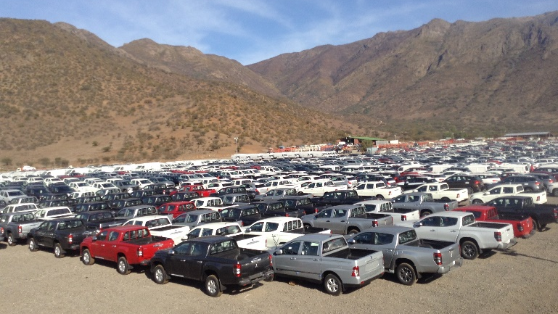 |  |  | 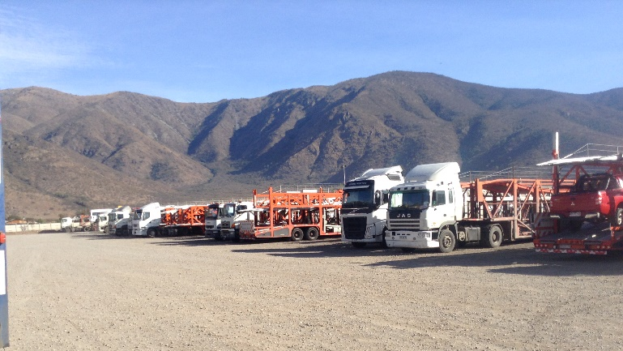
Fotografía 1. | Fecha: 03-06-2019 |  | Fotografía 2. | Fecha: 03-06-2019
Coordenadas UTM DATUM WGS84 HUSO 19S | Norte: 6.302.804,80 m | Este: 323.666,22 m | Coordenadas UTM DATUM WGS84 HUSO 19S | Norte: 6.302.659,10 m | Este: 323.431,29 m
Descripción del medio de prueba: Patio de almacenamiento de vehículos nuevos. |  |  | Descripción del medio de prueba: Zona de carga y descarga con camiones transportadores de vehículos.
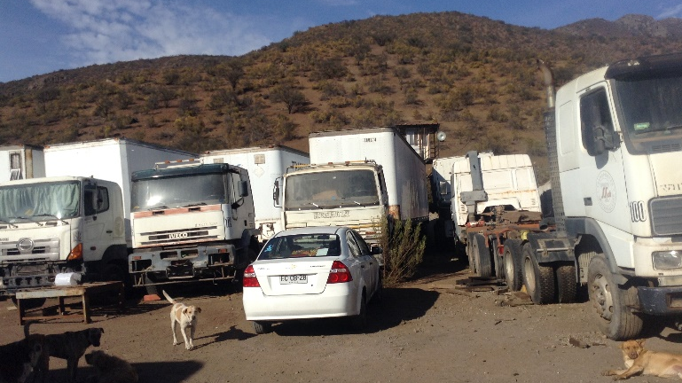 |  |  | 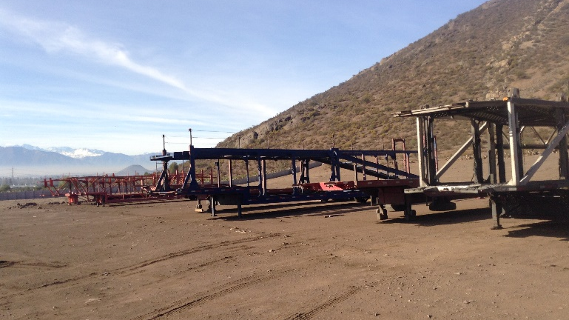
Fotografía 3. | Fecha: 03-06-2019 |  | Fotografía 4. | Fecha: 03-06-2019
Coordenadas UTM DATUM WGS84 HUSO 19S | Norte: 6.302.646,77 | Este: 323.309,81 m | Coordenadas UTM DATUM WGS84 HUSO 19S | Norte: 6.302.567,03 m | Este: 323.708,06 m
Descripción del medio de prueba: A un costado del taller mecánico se aparcan los camiones que requieren de alguna reparación. |  |  | Descripción del medio de prueba: Sector sur del predio, en donde se estacionan las ramplas para el transporte de vehículos.

Registros
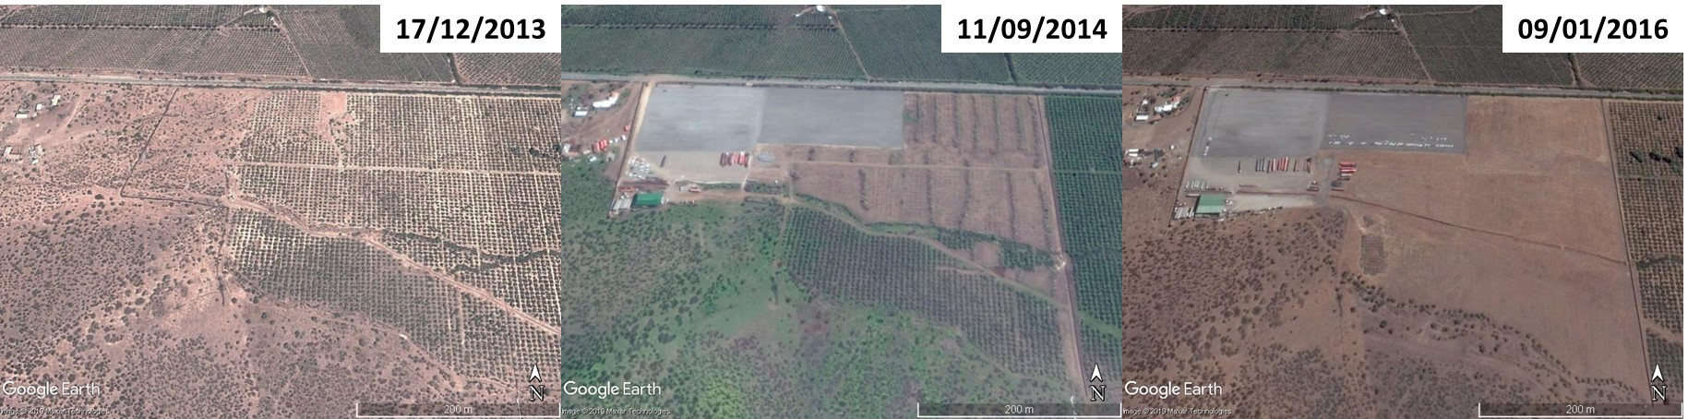

Figura 4. Imágenes satelitales históricas del predio donde opera Transportes Maldini | Fuente: Google Earth, 2019
Descripción medio de prueba: Fotos históricas en donde se puede determinar que Transportes Maldini se emplazó en el predio en algún momento entre el 17/12/2013 y 11/09/2014. A partir de enero de 2016 se observan vehículos almacenados en el sector norte del predio.

CONCLUSIONES

Luego de revisar los antecedentes recabados en la actividad de fiscalización en conjunto con la información entregada por el titular a requerimiento de la SMA, respecto a la hipótesis de elusión planteada, se constató el siguiente hallazgo:

N° Hecho constatado | Materia específica objeto de la fiscalización ambiental. | Exigencia asociada | Hallazgo
1 | Hipótesis de Elusión al SEIA | Análisis de Tipología de Proyecto o Modificación:  Ley N°19.300/1994, Ley sobre Bases Generales del Medio Ambiente  Artículo 10. Los proyectos o actividades susceptibles de causar impacto ambiental, en cualesquiera de sus fases, que deberán someterse al sistema de evaluación de impacto ambiental, son los siguientes:  […]  e) Aeropuertos, terminales de buses, camiones y ferrocarriles, vías férreas, estaciones de servicio, autopistas y los caminos públicos que puedan afectar áreas protegidas;  Decreto Supremo N°40/2012, del Ministerio del Medio Ambiente, Reglamento del Sistema de Evaluación de Impacto Ambiental  Artículo 3.- Tipos de proyectos o actividades.  Los proyectos o actividades susceptibles de causar impacto ambiental, en cualesquiera de sus fases, que deberán someterse al Sistema de Evaluación de Impacto Ambiental, son los siguientes:  […] e) Aeropuertos, terminales de buses, camiones y ferrocarriles, vías férreas, estaciones de servicio, autopistas y los caminos públicos que puedan afectar áreas protegidas  e.3. Se entenderá por terminales de camiones aquellos recintos que se destinen para el estacionamiento de camiones, que cuenten con infraestructura de almacenaje y transferencia de carga y cuya capacidad sea igual o superior a cincuenta (50) sitios para el estacionamiento de vehículos medianos y/o pesados. | El titular Transportes e Inversiones Schiappacasse Ltda, opera un centro de transporte y almacenaje de vehículos en un predio que comprende un área de 16,3 ha. El lugar actualmente almacena cerca de 2.500 vehículos nuevos, entre livianos y medianos, y asociado al transporte de ellos se realiza la carga y descarga en camiones transportadores (se observaron 36 de ellos al momento de la inspección). De acuerdo a los antecedentes la empresa cuenta con 55 camiones para el traslado de vehículos. Estas operaciones se estarían realizando sin contar con una Resolución de Calificación Ambiental.

ANEXOS

N° | Nombre Anexo
1 | Expediente de Denuncia ID 229-XIII-2018
2 | Acta de Inspección [2019-06-03]
3 | Respuesta del titular a requerimiento del Acta [2019-06-21]

